Омский филиал
Федерального государственного бюджетного учреждения науки
Института математики им. С.Л. Соболева
Сибирского отделения Российской академии наук

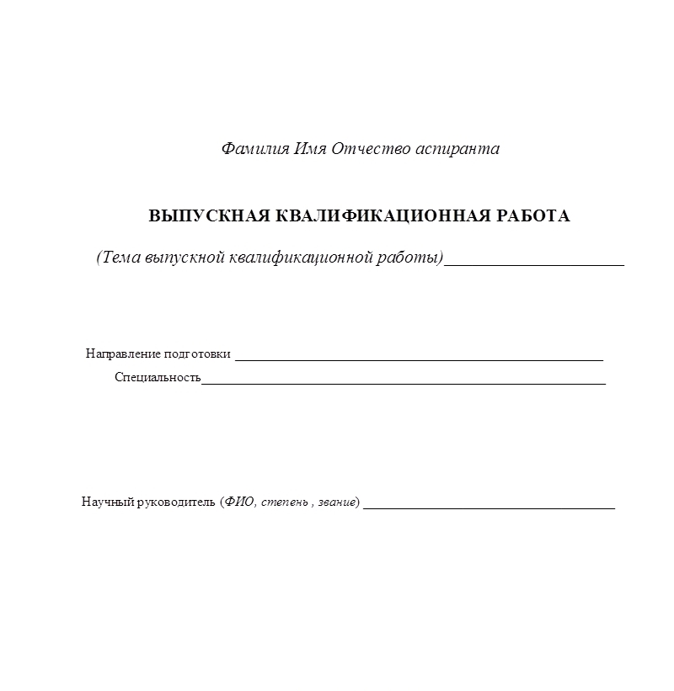
Омск 20..

